

[**Team snorlax presenta.pptx**](https://1drv.ms/p/s!Aj3DvEyDUT-ngeR1XBQAFauFnmy4xQ?e=lCuazP) **(Hyân acá este es el link para acceder a la plantilla de ppt para está diapositiva)**

**Nuestro equipo está compuesto por un grupo de jóvenes emprendedores apasionados por el cuidado de perros y gatos, la atención estética, y la venta de accesorios. Cada uno de nosotros aporta una perspectiva única al diseño y producción de nuestros productos. Aquí te presentamos a nuestros líderes:**

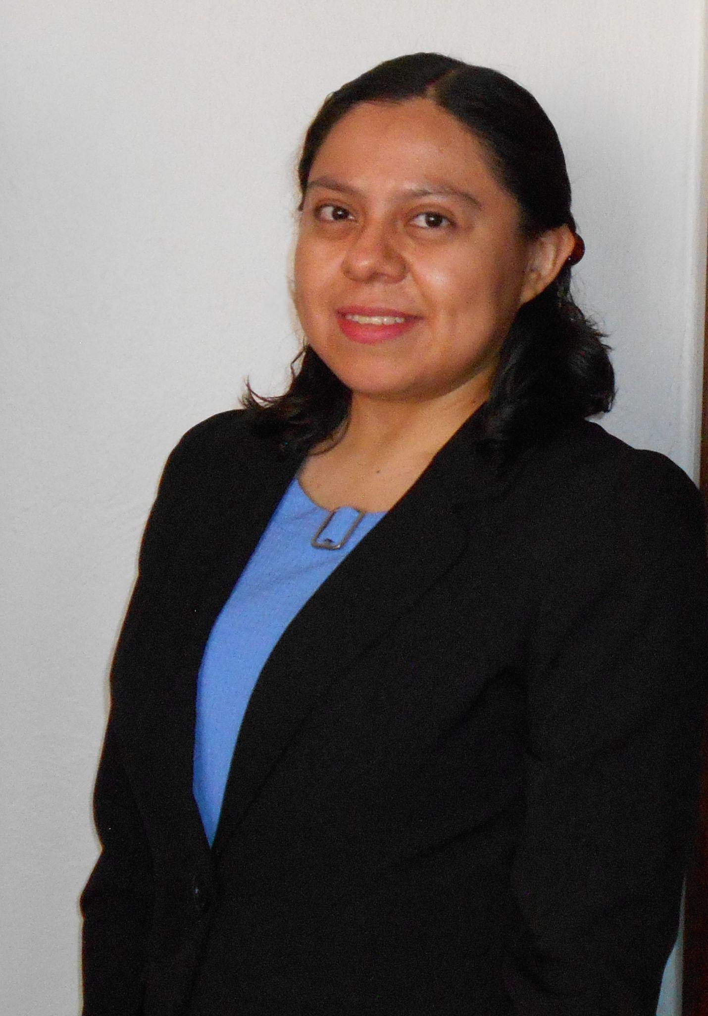

Paulina, Cofundadora y Desarrolladora Web de Pawpalandia, combina su pasión por el bienestar animal con su experiencia como desarrolladora Java Full Stack. Su dedicación técnica garantiza una plataforma intuitiva y accesible, centrada en el bienestar de las mascotas, proporcionando una experiencia de compra ágil y segura para los dueños de perros y gatos en México.

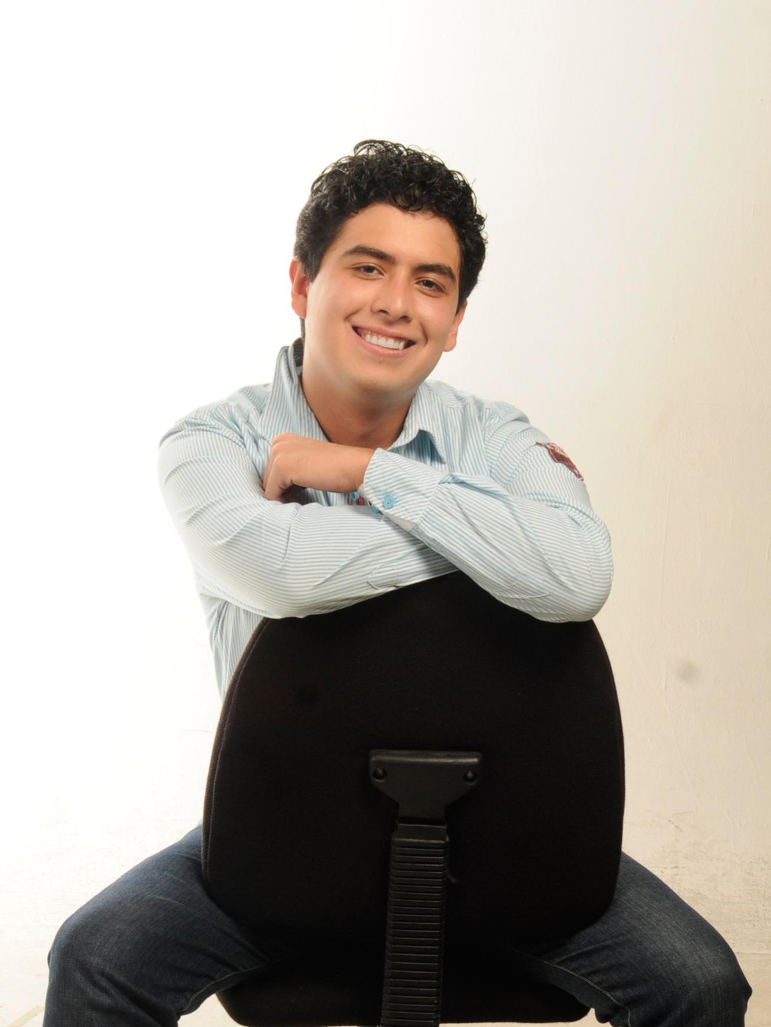

Profesional con experiencia en desarrollo Fullstack, Análisis de datos y TI.  
Además cuento con 6 años de trayectoria en la producción audiovisual y creación de contenido. He trabajado de la mano de grandes empresarios como Rossana Fuentes Berain y Gerardo López-Gallo, así como en equipo con grandes profesionistas como Gabriela Warketing, Mónica Garza, Alejandro Poiré, entre otros.

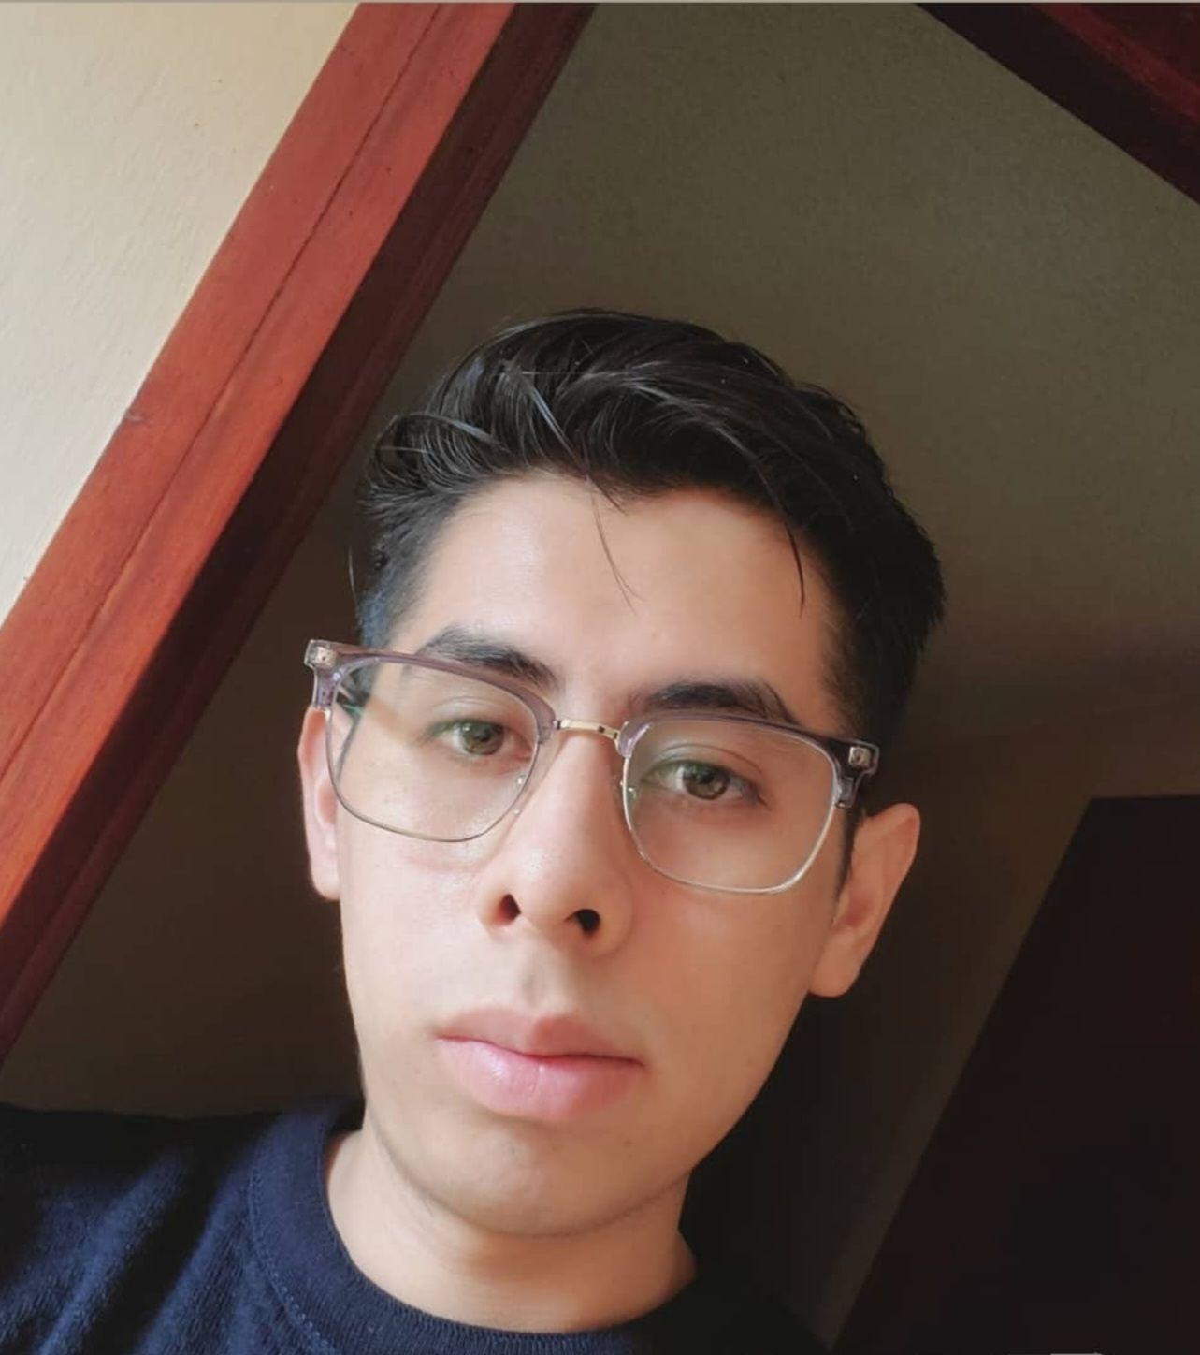

Soy Giovanni Yañes, Ingeniero Mecánico, Cofundador y Desarrollador Web de Pawpalandia, tengo experiencia en área industrial como ingeniero de calidad, pero con fuerte interés el bienestar animal, me sume al proyecto de Pawpalandia, con la finalidad de proporcionar una experiencia agradable y eficaz en una plataforma, que ayudará a los dueños a cuidar a sus mascotas a través de productos de calidad.